# 1、下载

1、首先从git下载源码

<https://github.com/winghc/hadoop2x-eclipse-plugin>

# 2、编译准备

win7编译首先需要安装jdk、ant、Eclipse

# 3、解压插件

将插件hadoop2x-eclipse-plugin-master.zip解压到某个的目录。

如：D:\ hadoop2x-eclipse-plugin-master

# 4、安装包

将hadoop2.6安装文件解压到指定目录

# 5、编译

首先进入D:\ hadoop2x-eclipse-plugin-master\src\contrib\eclipse-plugin下：

cmd>:d:

cmd>:cd hadoop2x-eclipse-plugin-master\src\contrib\eclipse-plugin

然后执行命令：（注意路径不能带空格）

ant jar -Dversion=2.6.0 -Declipse.home=D:\eclipse -Dhadoop.home=D:\hadoop-2.6.0

**参数说明：**

1.Dversion是你编译的版本，此版本为2.6.0  
2.Declipse.home是Eclipse安装目录  
3.Dhadoop.home是Hadoop解压的本地目录

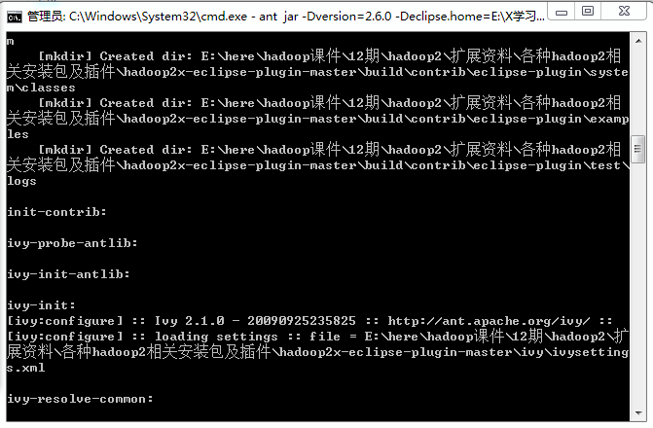

# 6、编译后插件位置

D:/hadoop2x-eclipse-plugin-master /build/contrib/eclipse-plugin目录下产生一个hadoop-eclipse-plugin-2.6.0.jar文件

# 7、安装

**1.把插件放入plugins文件夹**然后打开win7下Eclipse，将hadoop-eclipse-plugin-2.6.0.jar插件放到Eclipse安装目录的plugins文件夹下，我这里的路径是D:\eclipse\plugins，其实放到这里面已经完成大部分了。  
**2.重启Eclipse**  
通过window-》preference 找到下图所示，选择Hadoop安装目录  
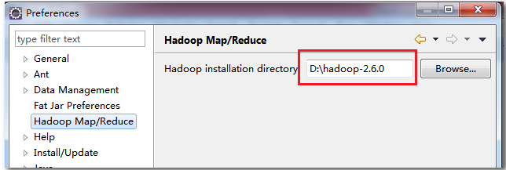

# 8.创建New hadoop location

通过下面操作，单击other  
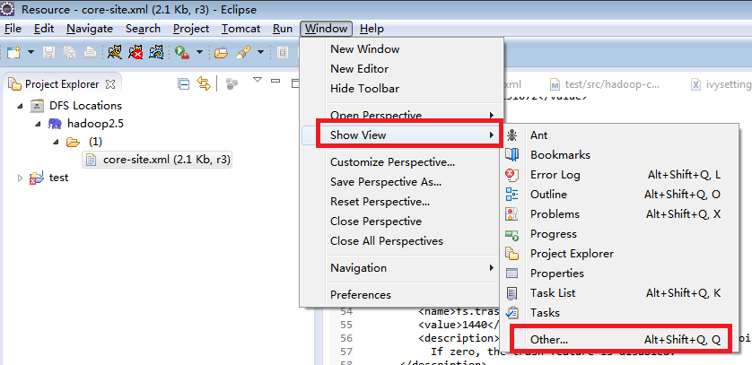   
  
弹出show view对话框，然后单击map/reduce location  
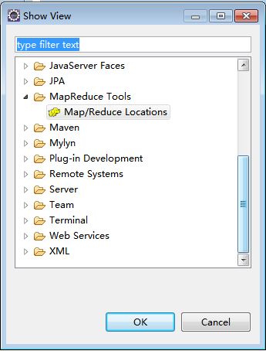   
  
看到小象，如下图  
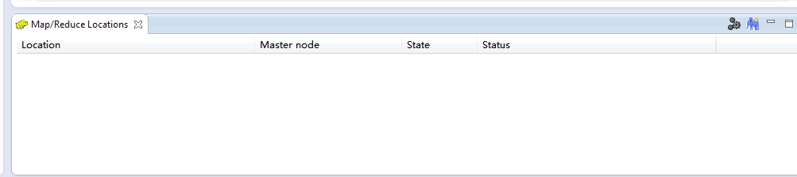  
右键New hadoop location

# 9.配置New hadoop location

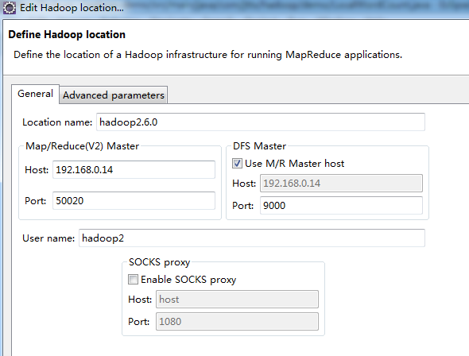 

其中50020是Map/Reduce(V2) Master默认端口，9000为配置文件中DFS Master配置的端口，查看hdfs-site.xml中类似下面的配置：

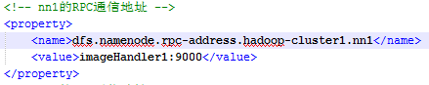

# 10.修改hadoop目录权限

选择一套你要操作的namenode，例如你想使用master1和master1ha这套，那么它对应的目录应该是/tmp文件夹，修改此文件夹的权限。

hdfs dfs -chmod -R 777 /tmp

这样插件就可以上传文件了。

# 11.查看效果

配置完毕，查看效果  
